2

**บทที่ 2**

**ทฤษฎีที่เกี่ยวข้องและงำนวิจัยที่เกี่ยวข้อง**

**2.1 ทฤษฎีที่เกี่ยวข้อง**

[1]

2.1.1 แผนภาพกระแสข้อมูล ( Data Flow Diagram) หากเปรียบเทียบกับการพัฒนาซอฟต์แวร์กับการสร้างบ้านแล้ว จะพบว่าการสร้างบ้านขึ้นมาสักหลังหนึ่งเจ้าของบ้านกับสถาปนิกจะต้องมีการตกลงถึงความเข้าใจระหว่างกันในเบื้องต้นว่า ต้นจะสร้างบ้านบนพื้นที่ในรูปแบบอย่างไร แบบบ้านทรงไหน มีกี่ชั้น ซึ่งสิ่งเหล่านี้ก็คือความต้องการหรือ requirements จากนั้นสไลม์นี้ก็จะรวบรวมความต้องการของลูกค้าในเบื้องต้นเพื่อนำไปเขียน

เป็นแบบแปลนหรือพิมพ์เขียว (Blue Print) ซึ่งแบบพิมพ์เขียวนี่เองที่จะนำมาใช้เป็นข้อตกลงระหว่างกันว่าบ้านที่สเปคออกแบบนั้นเป็นไปตามแบบที่ลูกค้าต้องการใช่หรือไม่ ทั้งนี้สถาปนิกอาจจำเป็นต้องปรับปรุงแบบแปลนบางส่วนตามที่ลูกค้าต้องการจนกระทั่งได้แบบแปลนที่สมบูรณ์จากนั้นก็น าแบบแปลนดังกล่าวให้วิศวกรเพื่อควบคุมงานก่อสร้างต่อไป ดังนั้น แผนภาพกระแสข้อมูล จึงเปรียบเสมือนกับแบบพิมพ์เขียว ด้วยที่สถาปนิกเปรียบเสมือนกับนักวิเคราะห์ระบบ และวิศวกรเปรียบเสมือนกับนักวิศวกรรมซอฟต์แวร์หรือผู้จัดการโครงการที่ทำหน้าที่ควบคุมโครงการสร้างบ้านให้เป็นไปตามแผนและงบประมาณที่กำหนด ส่วนคนงานก็เปรียบเสมือนกับโปรแกรมเมอร์ที่จะต้องสร้างบ้านตามที่สถาปนิกได้ออกแบบไว้

**ขั้นตอนกำรสร้างแผนภาพกระแสข้อมูล**

1. ศึกษารูปแบบการทำงานของระบบเดิมว่ามีการทำงานอย่างไร

2. ศึกษาตรรกะการทำงานของระบบเดิมว่ามีอะไรบ้าง

3. ตรรกะด้านความต้องการใหม่ ๆ มีอะไรบ้างที่ต้องเพิ่มเข้าไปในระบบ

4. จะสร้างระบบใหม่ให้ตรงตามความต้องการได้อย่างไร

**วัตถุประสงค์ของแผนภาพกระแสข้อมูล**

1. แผนภาพเพื่อสรุปภาพรวมของระบบตามแนวทางการวิเคราะห์เชิงโครงสร้าง

2. เป็นข้อตกลงร่วมกันระหว่างนักวิเคราะห์ระบบกับผู้ใช้งาน

3. เป็นแผนภาพที่นำไปใช้ประโยชน์ต่อไปในขั้นตอนการออกแบบระบบ

4. เป็นแผนภาพที่ใช้อ้างอิง หรือเพื่อการปรับปรุง/พัฒนาระบบในอนาคต

5. ทราบที่มาและที่ไปของข้อมูลที่ไหลไปอย่างกระบวนการต่าง ๆ (Data and Processes)

3

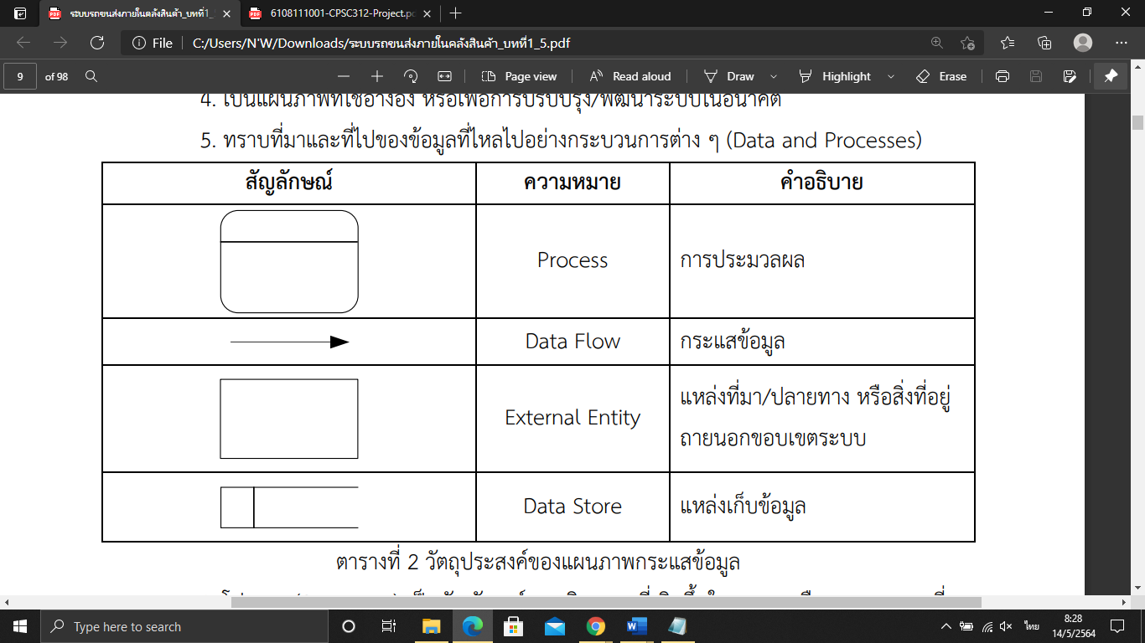

ตารางที่ 1 วัตถุประสงค์ของแผนภาพกระแสข้อมูล

1. โปรเซส (Processes) เป็นสัญลักษณ์แทนกิจกรรมที่เกิดขึ้นในระบบ หรือกระบวนการที่ต้องทำในระบบ

2. ดาต้าโฟลว ์(Data Flows) คือกระแสข้อมูลที่ใช้สัญลักษณ์แทนด้วยเส้นลูกศรที่ไปพร้อมกับข้อมูลกล่าวคือกระแสข้อมูลก็คือเส้นทางที่ข้อมูลเคลื่อนที่ ทำให้เราได้ทราบถึงข้อมูลต่าง ๆ ที่เคลื่อนไหวไปมาระหว่างโปรเซส Data Flow หรือ External entity ก็ตาม

3. เอ็กเทอร์นัลเอ็นทิตี้ (External Entities) ในแผนภาพกระแสข้อมูลจะมีหน่วยที่อยู่ภายนอกขอบเขตระบบที่เรียกว่า External entity ซึ่งจะท าหน้าที่ส่งข้อมูล input เข้ามายังโปรเซสเพื่อแสดงถึงแหล่งที่มาของข้อมูล รวมถึง การรับ output จากโปรเซส เพื่อแสดงถึงจุดสิ้นสุดของกระแสข้อมูลและด้วยเหตุนี้เองจึงทำให้สัญลักษณ์นี้สามารถเรียกชื่ออื่น ๆ ได้อีกหลายที่ด้วยกัน สำหรับสัญลักษณ์นี้จะแทนด้วยสี่เหลี่ยมผืนผ้าโดยมีหน้าที่ในการรับส่งข้อมูลระหว่างโปรเซสเท่านั้นไม่สามารถเชื่อมต่อเข้าโดยตรงกับดาต้าสโตร

4. ดาต้าสโตร์ (Data Store) แหล่งเก็บข้อมูล ซึ่งจะไม่สนใจว่าระบบจะใช้สื่อจัดเก็บข้อมูลประเภทใดก็ตาม ดาต้าสโตร์ จะต้องมีชื่อข้อมูลที่จัดเก็บ และมีหมายเลขกำกับไว้ เช่น D1, D2 เป็นต้น ด้วยดาต้าสโตร์เหล่านี้จะถูกใช้งานโดยโปรเซส และสามารถทำซ้ำได้ส่วนที่มาของดาต้าสโตร์นั้น จะได้มาจากการสร้างแบบจำลองข้อมูล - ลูกศรจากดาต้าสโตร์ชี้ไปยังโปรเซส (input) เป็นสัญลักษณ์ของการนำเข้าซึ่งเกี่ยวข้องกับการดึงข้อมูลหรือการอ่านข้อมูลจากดาต้าสโตร์ขึ้นมาใช้งาน เช่น อ่านข้อมูลจากแฟ้มนักศึกษาหรือดึงรายวิชาลงทะเบียนของนักศึกษาขึ้นมาใช้งาน เป็นต้น

4

- ลูกศรจากโปรเซสชี้ไปยังดาต้าสโตร์ (output) เป็นสัญลักษณ์ของการนำออกซึ่งเกี่ยวข้องกับการเพิ่มข้อมูลลงในดาต้าสโตร์ รวมถึงการอัพเดท เช่น การบันทึกข้อมูลนักศึกษารายใหม่ หรือการอัพเดตข้อมูลนักศึกษา เป็นต้น - ลูกศรบนปลายทั้งสองด้าน (input/output) เป็นสัญลักษณ์ของการเป็นได้ทั้ง input และ output ซึ่งเกี่ยวข้องกับการอัพเดทข้อมูลลงในดาต้าสโตร์ โดยจะดึงข้อมูลจากดาต้าสโตร์ขึ้นมาเพื่อทำการปรับปรุงหรือเปลี่ยนแปลง จากนั้นจะมีการจัดเก็บลงไปใหม่ เช่น การดึงข้อมูลลูกค้าขึ้นมา เพื่อแก้ไขที่อยู่ จากนั้นก็ดำเนินจัดเก็บลงไปใหม่เพื่อทำการ Update

**การนำไปใช้งานในโปรแกรมระบบฐานข้อมูลการเบิกจ่ายพัสดุสำนักงาน**

ใช้งานในการออกแบบและวาดแผนภาพ Data Flow Diagram เพื่อให้ทราบถึงการไหลของข้อมูลภายในโปรแกรมระบบฐานข้อมูลการเบิกจ่ายพัสดุสำนักงาน จะมีทั้งหมด 2 ระดับ 1) DFD Level.0 2) DFD Level.1 และใช้ในการออกแบบและวาดแผนภาพ Context Diagram

**ตารางชนิดข้อมูล (Data type)**

|  |  |  |
| --- | --- | --- |
| **Data type** | **Length** | **Description** |
| Int | 4 | จำนวนเต็มจาก -2 ^ 31 (-2 147 483 648) ถึง 2 ^ 31-1 (2147 483 647) |
| datetime | 8 | ประเภทข้อมูลแสดงวันที่และเวลาตั้งแต่ 1.1.1753 ถึง  31.12.9999 โดยมีความแม่นยำประมาณ 3ms ค่าถูกปัดเศษเป็น.  000, .003 และ .007 |
| varchar | n | สายอักขระที่มีความยาวและความยาวไม่เกิน ความยาว 8000  ตัวอักษร |

ตารางที่ 2 : ตารางชนิดข้อมูล (Data type)

**การนำไปใช้งานในโปรแกรมระบบฐานข้อมูลการเบิกจ่ายพัสดุสำนักงาน**

SQL Server ใช้ในการออกแบบและจัดการฐานข้อมูลของโปรแกรมระบบฐานข้อมูลการเบิกจ่ายพัสดุสำนักงาน

5

**2.2 ผลงานวิจัยที่เกี่ยวข้อง**

**หัวข้อวิจัย : ระบบเบิกจ่ายวัสดุอุปกรณ์สำนักงาน กรณีศึกษาองค์การบริหารส่วนตำบลอ้อมเกร็ด**

**ผู้วิจัย : นางสาวยุพา กร่ำเดช, นางสาวพลอยชมพู จันทะมาศ**

[2]

การวิจัยมีจุดมุ่งหมายสำคัญเพื่อดูแลทุกข์สุขและให้บริการประชาชนในหมู่บ้านตำบลเขต อบต. แทนรัฐบาลกลาง มีฐานะเป็นนิติบุคคล และเป็นราชการท้องถิ่น มีอำนาจหน้าที่ในการพัฒนาตำบลทั้งในด้านเศรษฐกิจ สังคมและวัฒนธรรมและหน้าที่อื่น ๆ ตามที่กฎหมายกำหนดและการบริหารงานในองค์กรจำเป็นต้องมีวัสดุอุปกรณ์ในการดำเนินงาน ซึ่งทางองค์กรจะพบปัญหาระบบงานแบบเดิม ในเรื่องการจัดการกับข้อมูลเป็นอย่างมาก เนื่องจากการเบิกจ่ายวัสดุเป็นการเขียนใบเบิก และมีกระบวนการการเบิกจ่ายอีกมากมาย เพื่อนำมาเบิกวัสดุอุปกรณ์ไปใช้ในการปฏิบัติงานซึ่งปัจจุบันนั้นมีวัสดุอุปกรณ์อยู่จำนวนมากทำให้เกิดปัญหาในหลายรูปแบบ เช่น ไม่สามารถสรุปรายงานวัสดุอุปกรณ์คงเหลือได้ทันที และไม่สามารถตรวจเช็คปริมาณการใช้วัสดุอุปกรณ์แต่ละประเภทได้ทันที เนื่องจากข้อมูลที่บันทึกในแต่ละสำนักงานเป็นการเก็บข้อมูลแบบเอกสาร อาจต้องใช้เวลาในการค้นหาข้อมูล หรือเกิดการผิดพลาดหรือเกิดการสูญหาย เพราะวัสดุคงคลังของสำนักงานมีหลากหลายประเภท และหลากหลายชนิดแตกต่างกันออกไป

ระบบการเบิกจ่ายวัสดุอุปกรณ์ถือเป็นอีกทางเลือกเพื่อใช้ในการปฏิบัติงานในการเบิกจ่ายวัสดุอุปกรณ์ภายในองค์การบริหารส่วนตำบลอ้อมเกร็ด เพื่อให้ผู้ใช้งานระบบเบิกจ่ายวัสดุอุปกรณ์ได้ง่ายสะดวกและรวดเร็วมากยิ่งขึ้นยิ่งขึ้น พร้อมทั้งสรุปรายงานวัสดุคงเหลือได้ทันที หรือปริมาณการใช้วัสดุอุปกรณ์แต่ละประเภท ได้อย่างถูกต้องครบถ้วน และเป็นข้อมูลที่น่าเชื่อถือได้

**แนวความคิดที่นำไปใช้กับโปรแกรมระบบฐานข้อมูลการเบิกจ่ายพัสดุสำนักงาน**

การนำเทคโนโลยีสามรสนเทศมาประยุกต์การใช้งานในองค์กร เพื่อให้ผู้ใช้งานระบบเบิกจ่ายพัสดุสำนักงานได้ง่ายสะดวกและรวดเร็วมากยิ่งขึ้นยิ่งขึ้น พร้อมทั้งสรุปรายงานพัสดุคงเหลือได้ทันที หรือปริมาณการใช้พัสดุสำนักงานแต่ละประเภทได้อย่างถูกต้องครบถ้วน และเป็นข้อมูลที่น่าเชื่อถือได้